This post was republished to BIMAOSFT CBT NATSG at 12:14:10 PM 5/10/2022
SIMULASI AKM 2021

Account BIMAOSFT CBT NATSG

Arti Penting Bendera Merah Putih

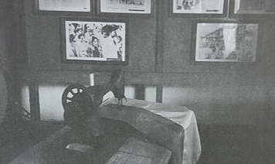

Bangun pagi sudah menjadi kebiasaan Amir setiap harinya meskipun libur. Amir selalu ingat nasihat Nenek, "Anak yang rajin bangun pagi akan lebih mudah menyerap pelajaran di sekolahnya.
Setelah membantu ayah ibunya membersihkan rumah, Amir menemui Neneknya yang duduk sendirian di beranda depan. Rupanya, Nenek sedang menjahit bendera, Amir menyapa dan bertanya, "Selamat pagi. Nek. Benderanya kenapa?"
"Bendera ini sedikit robek karena sudah tua," jawab Nenek.
"Kenapa tidak beli yang baru saja?"
Nenek tersenyum. "Belum perlu," katanya. "Ini masih bisa diperbaiki.
"Bendera tidak penting, ya, Nek?" tanya Amir.
"Justru karena sangat penting, Nenek tidak akan membuangnya," ucap Nenek.
Amir mengamati bendera itu. Selembar sambungan kain merah dan putih. Tidak ada yang istimewa. "Apa pentingnya, Nek? Apa bedanya dengan kain yang lain?"
Pertanyaan Amir membuat Nenek berhenti menyulam. Nenek merasa perlu memberi jawaban terbaik untuk pertanyaan cucunya.
"Pertama, semula ini memang kain biasa. Setelah dipadukan dengan urutan dan ukuran seperti ini, kain berubah jadi bendera, menjadi lambang negara. Merah-putih ini lambang negara kita. Semua warga negara menghormati bendera negaranya. Seperti kamu juga. Sebagai pelajar, kamu belajar dengan tekun di sekolah agar kelak menjadi manusia yang berguna dan berharga seperti bendera merah putih itu, ucap Nenek.
"Kedua, pada waktu dijahit, kain ini tentu merasakan sakit. Tapi sesudahnya, punya wujud baru yang indah dan bermakna. Menjalani proses belajar di sekolah itu tidak mudah. Ada kesulitan dan hambatannya. Kamu perlu bersabar dan tabah untuk menghadapi kesulitan dan hambatannya. Karena daya tahan itulah yang membuatmu menjadi pribadi yang kuat, tidak mudah menyerah."
"Ketiga, seutas berang menjadi kain, lalu kain menjadi bendera, dan bendera punya makna, Itu semua karena prosesnya diperjuangkan dan akhirnya dihormati. Kamu juga seperti itu. Harus selalu berusaha agar semua yang kita lakukan bisa bermakna. Melalui ilmu yang kamu dapat, jadikan dirimu bermakna bagi orang lain jika dirimu ingin dihormati. Sekarang kamu sudah mengerti?" ujar Nenek mengakhiri penjelasannya.
Amir mengangguk. Kini ia tahu inti dan garis besarnya: betapa penting arti sebuah bendera. Ia menjadi semangat mencari ilmu supaya kelak menjadi bermakna seperti sang bendera.

Siapakah yang mengatakan bahwa "Anak yang rajin bangun pagi akan lebih mudah menyerap pelajaran di sekolahnya?

 | A | Amir
 | B | Nenek
 | C | Ayah
 | D | Ibu
 | E
2. | Arti Penting Bendera Merah Putih  Bangun pagi sudah menjadi kebiasaan Amir setiap harinya meskipun libur. Amir selalu ingat nasihat Nenek, "Anak yang rajin bangun pagi akan lebih mudah menyerap pelajaran di sekolahnya.  Setelah membantu ayah ibunya membersihkan rumah, Amir menemui Neneknya yang duduk sendirian di beranda depan. Rupanya, Nenek sedang menjahit bendera, Amir menyapa dan bertanya, "Selamat pagi. Nek. Benderanya kenapa?"  "Bendera ini sedikit robek karena sudah tua," jawab Nenek.  "Kenapa tidak beli yang baru saja?"  Nenek tersenyum. "Belum perlu," katanya. "Ini masih bisa diperbaiki.  "Bendera tidak penting, ya, Nek?" tanya Amir.  "Justru karena sangat penting, Nenek tidak akan membuangnya," ucap Nenek.  Amir mengamati bendera itu. Selembar sambungan kain merah dan putih. Tidak ada yang istimewa. "Apa pentingnya, Nek? Apa bedanya dengan kain yang lain?"  Pertanyaan Amir membuat Nenek berhenti menyulam. Nenek merasa perlu memberi jawaban terbaik untuk pertanyaan cucunya.  "Pertama, semula ini memang kain biasa. Setelah dipadukan dengan urutan dan ukuran seperti ini, kain berubah jadi bendera, menjadi lambang negara. Merah-putih ini lambang negara kita. Semua warga negara menghormati bendera negaranya. Seperti kamu juga. Sebagai pelajar, kamu belajar dengan tekun di sekolah agar kelak menjadi manusia yang berguna dan berharga seperti bendera merah putih itu, ucap Nenek.  "Kedua, pada waktu dijahit, kain ini tentu merasakan sakit. Tapi sesudahnya, punya wujud baru yang indah dan bermakna. Menjalani proses belajar di sekolah itu tidak mudah. Ada kesulitan dan hambatannya. Kamu perlu bersabar dan tabah untuk menghadapi kesulitan dan hambatannya. Karena daya tahan itulah yang membuatmu menjadi pribadi yang kuat, tidak mudah menyerah."  "Ketiga, seutas berang menjadi kain, lalu kain menjadi bendera, dan bendera punya makna, Itu semua karena prosesnya diperjuangkan dan akhirnya dihormati. Kamu juga seperti itu. Harus selalu berusaha agar semua yang kita lakukan bisa bermakna. Melalui ilmu yang kamu dapat, jadikan dirimu bermakna bagi orang lain jika dirimu ingin dihormati. Sekarang kamu sudah mengerti?" ujar Nenek mengakhiri penjelasannya.  Amir mengangguk. Kini ia tahu inti dan garis besarnya: betapa penting arti sebuah bendera. Ia menjadi semangat mencari ilmu supaya kelak menjadi bermakna seperti sang bendera.  Perubahan karakter seperti apakah yang dialami Amir setelah Nenek menjelaskan tentang makna di balik sebuah kain yang dijadikan bendera?
   | PERNYATAAN
  [checklist no=2001 pg=CHECK] | Tiga makna penting tentang belajar menjadikan Amir lebih menghargai keberadaan kain yang dijadikan sebagai lambang negara.
  [checklist no=2002 pg=CHECK] | Kekaguman Amir terhadap keistimewaan kain yang digunakan sebagai bahan bendera merah putih
  [checklist no=2003 pg=CHECK] | Amir menjadi lebih menyayangi Neneknya yang telah banyak memberikan pengetahuan tentang sejarah diciptakannya bendera merah putih sebagai lambang kebanggaan masyarakat Indonesia.
  [checklist no=2004 pg=CHECK] | Amir termotivasi untuk lebih bersemangat belajar di sekolah dengan meneladani sikap-sikap positif
 | A | SIMPAN
 | B
 | C
 | D
 | E
3. | Butet Manurung, Si Indiana Jones Pendidikan Anak Rimba  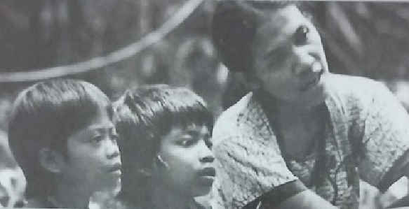  Sumber: flickr.com, free images foto diambil sebelum pandemi Covid-19)  Berawal dari hobinya membaca buku-buku petualangan yang salah satunya adalah kisah Si Indiana  Jones, perempuan bernama lengkap Saur Marlina Manurung atau lebih dikenal Butet ini memiliki tekad untuk membagikan ilmu bagi anak-anak rimba. Apakah tekadnya berhasil?  Langkah awal yang Butet tempuh adalah meminta izin pada orang tuanya untuk mengajar di wilayah hutan. Butet prihatin pada kehidupan masyarakat pedalaman yang nomaden. Dari sinilah Butet merasa masyarakat Rimba perlu mendapat pendidikan untuk melindungi mereka dari penindasan dunia luar.  Setelah mendapatkan izin, Butet menembus hutan belantara Taman Nasional Bukit Dua Belas yang terletak di Kabupaten Sarolangun, Jambi, Sumatera. Butet bertekad mengabdikan diri bagi suku Orang Rimba, salah satu suku yang tinggal di Taman Bukit Dua Belas tersebut.  Semangat serta pertaruhan hidup Butet sangat inspiratif. Butet memberi teladan untuk mengabdikan diri dan mencerdaskan bangsa bagi suku yang hidup serta mendiami hutan tersebut. Butet adalah pendiri Sokola Rimba.  Sekolah rimba yang Butet buat tidak seperti sekolah formal pada umumnya yang memiliki bangunan tembok beratap. Sokola Rimba hanyalah sebuah dangau kecil tidak berdinding dan selalu berpindah-pindah. Pendidikan yang diajarkan di Sokola Rimba juga tidak sama dengan kurikulum sekolah pada umumnya. Di sana anak-anak diajarkan pendidikan dasar, baca, tulis dan berhitung.  Kendati demikian, tidak semua niat baik bisa diterima dengan baik juga. Ada tantangan yang kerap kali dihadapi. Masyarakat Rimba ketakutan kalau pendidikan akan mengubah adat istiadat mereka. Namun, Butet bersikeras, tidak patah semangat, dan terus berusaha meyakinkan masyarakat setempat.  Tantangan lainnya adalah hanya anak laki-laki yang boleh sekolah. Adat masyarakat Rimba mengharuskan perempuan dilindungi dari sekolah. Meskipun sekolah memiliki manfaat kebaikan, Orang Rimba menganggap bahwa sekolah juga memiliki bahaya sehingga perempuan tidak boleh sekolah. Butet pun tidak mau mengganggu adat istiadat yang sudah ada sejak lama di masyarakat Rimba tersebut.  Terhitung hingga saat ini Sokola Rimba sudah mulai menjangkau wilayah lain di Indonesia hingga mencapai sebanyak 16 titik. Beberapa di antaranya adalah Flores, Halmahera, Bulukumba (Sulawesi). Pulau Besar dan Gunung Egon, Aceh, Yogyakarta, Makassar, Klanten, dan Sumba.  (Sumber: Kompas.com)  Jika ingin menelusuri informasi tentang Butet Manurung, kata kunci apakah yang akan kamu gunakan?
 | A | Suku Pedalaman
 | B | Indiana Jones
 | C | Sokola Rimba
 | D | Hutan Rimba
 | E
4. | Butet Manurung, Si Indiana Jones Pendidikan Anak Rimba  Sumber: flickr.com, free images foto diambil sebelum pandemi Covid-19)  Berawal dari hobinya membaca buku-buku petualangan yang salah satunya adalah kisah Si Indiana  Jones, perempuan bernama lengkap Saur Marlina Manurung atau lebih dikenal Butet ini memiliki tekad untuk membagikan ilmu bagi anak-anak rimba. Apakah tekadnya berhasil?  Langkah awal yang Butet tempuh adalah meminta izin pada orang tuanya untuk mengajar di wilayah hutan. Butet prihatin pada kehidupan masyarakat pedalaman yang nomaden. Dari sinilah Butet merasa masyarakat Rimba perlu mendapat pendidikan untuk melindungi mereka dari penindasan dunia luar.  Setelah mendapatkan izin, Butet menembus hutan belantara Taman Nasional Bukit Dua Belas yang terletak di Kabupaten Sarolangun, Jambi, Sumatera. Butet bertekad mengabdikan diri bagi suku Orang Rimba, salah satu suku yang tinggal di Taman Bukit Dua Belas tersebut.  Semangat serta pertaruhan hidup Butet sangat inspiratif. Butet memberi teladan untuk mengabdikan diri dan mencerdaskan bangsa bagi suku yang hidup serta mendiami hutan tersebut. Butet adalah pendiri Sokola Rimba.  Sekolah rimba yang Butet buat tidak seperti sekolah formal pada umumnya yang memiliki bangunan tembok beratap. Sokola Rimba hanyalah sebuah dangau kecil tidak berdinding dan selalu berpindah-pindah. Pendidikan yang diajarkan di Sokola Rimba juga tidak sama dengan kurikulum sekolah pada umumnya. Di sana anak-anak diajarkan pendidikan dasar, baca, tulis dan berhitung.  Kendati demikian, tidak semua niat baik bisa diterima dengan baik juga. Ada tantangan yang kerap kali dihadapi. Masyarakat Rimba ketakutan kalau pendidikan akan mengubah adat istiadat mereka. Namun, Butet bersikeras, tidak patah semangat, dan terus berusaha meyakinkan masyarakat setempat.  Tantangan lainnya adalah hanya anak laki-laki yang boleh sekolah. Adat masyarakat Rimba mengharuskan perempuan dilindungi dari sekolah. Meskipun sekolah memiliki manfaat kebaikan, Orang Rimba menganggap bahwa sekolah juga memiliki bahaya sehingga perempuan tidak boleh sekolah. Butet pun tidak mau mengganggu adat istiadat yang sudah ada sejak lama di masyarakat Rimba tersebut.  Terhitung hingga saat ini Sokola Rimba sudah mulai menjangkau wilayah lain di Indonesia hingga mencapai sebanyak 16 titik. Beberapa di antaranya adalah Flores, Halmahera, Bulukumba (Sulawesi). Pulau Besar dan Gunung Egon, Aceh, Yogyakarta, Makassar, Klanten, dan Sumba.  (Sumber: Kompas.com)  Apakah perubahan yang terjadi setelah Butet Manurung sukses mendirikan Sokola  Rimba? Berilah tanda centang (✓) pada kolom benar atau salah.
  PERNYATAAN | BENAR | SALAH
  Masyarakat Rimba tidak menginginkan misi pendidikan yang dibawa Butet akan mengubah | [opsi no=4001 pg=B] | [opsi no=4001 pg=S]
  Sokola Rimba ada 16 titik di wilayah Indonesia, selain yang di Jambi, yaitu Flores, Halmahera, | [opsi no=4002 pg=B] | [opsi no=4002 pg=S]
  Misi pendidikan yang dibawa Butet mampu mengubah aturan adat masyarakat Rimba sehingga anak-anak perempuan boleh ikut bersekolah. | [opsi no=4003 pg=B] | [opsi no=4003 pg=S]
  Anak laki-laki masyarakat Rimba diajarkan kemampuan dasar baca, tulis, dan berhitung. | [opsi no=4004 pg=B] | [opsi no=4004 pg=S]
 | A | SIMPAN
 | B
 | C
 | D
 | E
5. | 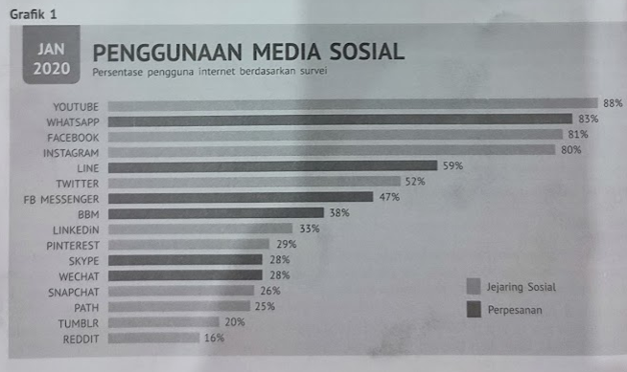  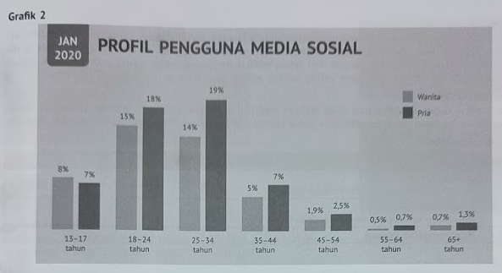  Tentukanlah kesesuaian pernyataan-pernyataan berikut dengan memberi tanda  centang (✓) pada kolom sesuai atau tidak sesuai.
  PERNYATAAN | BENAR | SALAH
  Grafik 1 menunjukkan masyarakat Indonesia begitu antusias menggunakan berbagai jenis media sosial untuk pembelajaran. | [opsi no=5001 pg=B] | [opsi no=5001 pg=S]
  Pada grafik 1, dapat diketahui bahwa Youtube adalah medsos paling banyak menghabiskan kuota, tetapi paling diminati sehingga tepat jika dimanfaatkan untuk diisi konten-konten pembelajaran. | [opsi no=5002 pg=B] | [opsi no=5002 pg=S]
  Pada grafik 2, tampak pengguna medsos facebook dan instagram terbanyak adalah laki-laki dengan kategori usia produktif untuk belajar. | [opsi no=5003 pg=B] | [opsi no=5003 pg=S]
  Pada grafik 3, dapat diketahui usia anak sekolah menjadi pengguna medsos terbanyak ketiga, tentunya hal ini dapat dimanfaatkan guru untuk sarana pembelajaran. | [opsi no=5004 pg=B] | [opsi no=5004 pg=S]
 | A | SIMPAN
 | B
 | C
 | D
 | E
6. | Pasangkanlah pernyataan yang berisi fakta/opini dengan ilustrasi pendukung yang sesuai  [clearradio]
    Ketika usia anak sekolah (13-17 tahun) menjadi pengguna medsos terbanyak ketiga, peluang ini bisa digunakan guru untuk memanfaatkan medsos sebagai sarana pembelajaran yang efektif. | [radio no=6001]
    Dia adalah Indiana Jones Pendidikan di Indonesia yang mendirikan Sokola Rimba untuk anak-anak pedalaman agar bisa mengenyam pendidikan. | [radio no=6002]
    Sokola Rimba ini bukan seperti sekolah pada umumnya karena tidak perlu gedung, tidak ada kurikulum, yang diajarkan kemampuan dasar membaca, menulis, dan berhitung. | [radio no=6003]
    Ternyata, di balik proses menjahit kain menjadi bendera, termuat 3 makna penting tentang belajar yang menjadikan Amir memahami arti ketekunan, kesabaran-ketabahan, dan kebermanfaatan. | [radio no=6004]
    [radio2 opsi=A] | 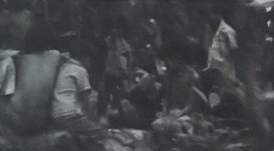
    [radio2 opsi=B] | 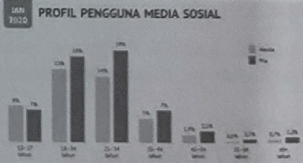
    [radio2 opsi=C] | 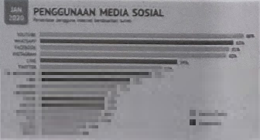
    [radio2 opsi=D] | 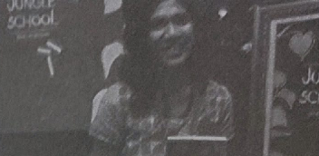
    [radio2 opsi=E] | 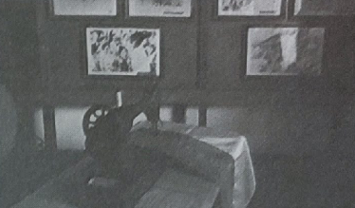  -----------------------------------
 | A | SIMPAN
 | B
 | C
 | D
 | E
7. | 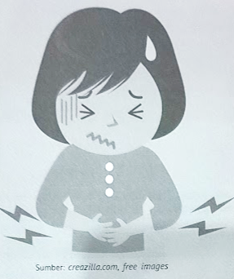  Seorang anak perempuan sering berbelanja di warung depan gerbang sekolahnya. Warung dengan pemandangan saluran air yang tersumbat itu cukup ramai pembeli. Gorengan yang dijual di sana cukup enak dan murah bagi kantong siswa. Meskipun makanan yang dijual sudah banyak dihinggapi lalat, setiap hari la terus membeli makanan di sana.  Saat memasuki liburan akhir tahun, anak itu sakit perut. Perutnya melilit dibarengi dengan diare. Meskipun tubuhnya sudah lemas, ia takut mengatakannya kepada orang tuanya. Saat tubuhnya sudah tidak kuat lagi, ia memberanikan diri untuk bercerita kepada orang tuanya.  Setelah dibawa ke dokter, ternyata anak itu positif terkena bakteri jahat. Dokter menjelaskan bahwa bakteri jahat bisa disebarkan melalui lalat atau tempat yang kotor. Selain itu, juga bisa disebabkan oleh kebiasaan tidak mencuci tangan sebelum dan sesudah makan. Mendengarkan penjelasan dokter, anak itu pun menyesal karena telah membeli makanan itu.  pilihlah satu jawaban yang benar. Anak perempuan itu sakit karena .....
 | A | jajan sembarangan
 | B | makanannya dihinggapi lalat
 | C | membeli makanan di warung
 | D | makan jajanan yang berbakteri jahat
 | E
8. | Seorang anak perempuan sering berbelanja di warung depan gerbang sekolahnya. Warung dengan pemandangan saluran air yang tersumbat itu cukup ramai pembeli. Gorengan yang dijual di sana cukup enak dan murah bagi kantong siswa. Meskipun makanan yang dijual sudah banyak dihinggapi lalat, setiap hari la terus membeli makanan di sana.  Saat memasuki liburan akhir tahun, anak itu sakit perut. Perutnya melilit dibarengi dengan diare. Meskipun tubuhnya sudah lemas, ia takut mengatakannya kepada orang tuanya. Saat tubuhnya sudah tidak kuat lagi, ia memberanikan diri untuk bercerita kepada orang tuanya.  Setelah dibawa ke dokter, ternyata anak itu positif terkena bakteri jahat. Dokter menjelaskan bahwa bakteri jahat bisa disebarkan melalui lalat atau tempat yang kotor. Selain itu, juga bisa disebabkan oleh kebiasaan tidak mencuci tangan sebelum dan sesudah makan. Mendengarkan penjelasan dokter, anak itu pun menyesal karena telah membeli makanan itu.  Sifat – Sifat yang mencerminkan tokoh anak perempuan pada cerita adalah …
   | PERNYATAAN
  [checklist no=8001 pg=CHECK] | Cuek
  [checklist no=8002 pg=CHECK] | Jorok
  [checklist no=8003 pg=CHECK] | Perhatian
  [checklist no=8004 pg=CHECK] | Mudah Kapok
 | A | SIMPAN
 | B
 | C
 | D
 | E
9. | Menurut WHO (2006), mencuci tangan adalah suatu prosedur atau tindakan membersihkan tangan dengan menggunakan sabun di bawah air mengalir atau hand rub dengan antiseptik (berbasis alkohol), sedangkan menurut James (2008), mencuci tangan merupakan teknik dasar yang paling penting dalam pencegahan dan pengontrolan infeksi.  Mencuci tangan secara teratur dan menyeluruh dengan sabun di bawah air mengalir dengan enam langkah yang dianjurkan oleh WHO dapat membunuh virus yang mungkin ada di tangan seperti virus korona. Kuman dan virus ini bisa menempel di berbagai permukaan secara tak langsung dipegang dan mencuci tangan di bawah air mengalir menjaga kita tetap sehat, serta mencegah penyebaran infeksi pernapasan dan diare dari satu orang ke orang lain.  Anjuran mencuci tangan bukan hanya ketika di luar rumah, tetapi juga di dalam rumah seperti ketika kita memesan makanan dari luar atau setelah menerima paket. Pastikan juga Anda mencuci tangan selama 40-60 detik. Anda juga dilarang menyentuh hidung, mulut, dan mata sebelum mencuci tangan.  Langkah-langkah mencuci tangan yang dianjurkan oleh WHO, yaitu:  1. ratakan sabun dengan menggosokkan pada ketua telapak tangan,  2. gosok punggung tangan kiri dengan tangan kanan dan sebaliknya,  3. gosok telapak sela-sela jari tangan,  4. gosok punggung jari tangan kanan digosokkan pada telapak tangan kiri dengan jari sisi dalam kedua tangan saling mengunci,  5. gosok ibu jari tangan kiri digosok berputar dalam genggaman tangan kanan dan sebaliknya, serta  6. gosokkan ujung kuku tangan dengan diputar di telapak tangan kiri, lakukan pada tangan satunya dan bilas dengan air mengalir.  Jika dalam kondisi tertentu seperti pada saat bepergian tidak ada air dan sabun untuk membersihkan tangan, solusi lainnya adalah gunakan hand sanitizer. Centers for Disease Control and Prevention (CDC) menyarankan untuk menggunakan hand sanitizer yang berbasis setidaknya 60% alkohol. Walau dapat membantu mengurangi jumlah kuman di tangan dengan cepat, hand sanitizer tidak dapat menghilangkan semua jenis kuman. Tidak seefektif  saat mencuci tangan dengan sabun.  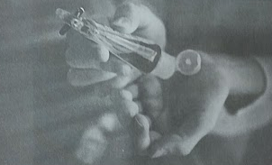  Hand sanitizer yang dibeli wajib dilihat terlebih dahulu izin edarnya dan dicek dengan teliti agar tidak membeli hand sanitizer yang tidak dianjurkan karena apabila komposisi yang tidak sesuai, misal alkohol maka dapat menimbulkan efek samping seperti iritasi pada kulit. Profesi yang bisa membuat formulasi yang dianjurkan dalam membuat hand sanitizer adalah apoteker.  Komposisi hand sanitizer yang dianjurkan WHO adalah:  - Reagen Formula 1: ethanol 96%, hydrogen peroxide 3%, glycerol 98%, sterile distilled or boiled cold water (air dingin suling atau air matang yang steril); atau  - Reagen Formula 2: isopropyl alcohol 99,8%, hydrogen peroxide 3%, glycerol 98%, sterile distilled or boiled cold water (air dingin suling atau air matang yang steril).  Dengan anjuran pemerintah di Indonesia, fasilitas cuci tangan beserta sabun serta hand sanitizer di tempat umum telah disiapkan. Bahkan setiap toko menyediakan fasilitas Ini dengan harapan kita semua terhindar dari virus korona (Covid-19). Pernyataan ini juga merupakan salah satu tugas dari Penyuluh Sosial untuk dapat memberikan edukasi mengenal "Ayo, biasakan cuci tangan pakai sabun dengan air mengalir di tengah wabah pandemi virus korona (Covid-19)" baik secara langsung atau tidak langsung.  (Sumber: https://buspensos.kemsos.go.id/ayo-biasakan cuci tangan pakal-sabun-dengan air mengalir ditengah-wabah-pandemi-corona-virus-Covild-19)  Berilah tanda centang (X) pada kolom sesuai atau tidak sesuai
  PERNYATAAN | BENAR | SALAH
  Menurut WHO (2006), mencuci tangan adalah suatu prosedur atau tindakan membersihkan tangan dengan menggunakan sabun di bawah air mengalir atau hand rub dengan antiseptik berbasis alkohol. | [opsi no=9001 pg=B] | [opsi no=9001 pg=S]
  Mencuci tangan secara teratur dan menyeluruh dengan sabun di dalam genangan air dengan enam langkah yang dianjurkan oleh WHO dapat membunuh virus yang mungkin ada di tangan seperti virus korona (Covid-19). | [opsi no=9002 pg=B] | [opsi no=9002 pg=S]
  Walau dapat membantu mengurangi jumlah kuman di tangan dengan cepat, hand sanitizer dapat menghilangkan semua jenis kuman. | [opsi no=9003 pg=B] | [opsi no=9003 pg=S]
  Profesi yang bisa membuat formulasi yang dianjurkan dalam membuat hand sanitizer adalah apoteker. | [opsi no=9004 pg=B] | [opsi no=9004 pg=S]
 | A | SIMPAN
 | B
 | C
 | D
 | E
10. | Menurut WHO (2006), mencuci tangan adalah suatu prosedur atau tindakan membersihkan tangan dengan menggunakan sabun di bawah air mengalir atau hand rub dengan antiseptik (berbasis alkohol), sedangkan menu rut James (2008), mencuci tangan merupakan teknik dasar yang paling penting dalam pencegahan dan pengontrolan infeksi.  Mencuci tangan secara teratur dan menyeluruh dengan sabun di bawah air mengalir dengan enam langkah yang dianjurkan oleh WHO dapat membunuh virus yang mungkin ada di tangan seperti virus korona. Kuman dan virus ini bisa menempel di berbagai permukaan secara tak langsung dipegang dan mencuci tangan di bawah air mengalir menjaga kita tetap sehat, serta mencegah penyebaran infeksi pernapasan dan diare dari satu orang ke orang lain.  Anjuran mencuci tangan bukan hanya ketika di luar rumah, tetapi juga di dalam rumah seperti ketika kita memesan makanan dari luar atau setelah menerima paket. Pastikan juga Anda mencuci tangan selama 40-60 detik. Anda juga dilarang menyentuh hidung, mulut, dan mata sebelum mencuci tangan.  Langkah-langkah mencuci tangan yang dianjurkan oleh WHO, yaitu:  1. ratakan sabun dengan menggosokkan pada ketua telapak tangan,  2. gosok punggung tangan kiri dengan tangan kanan dan sebaliknya,  3. gosok telapak sela-sela jari tangan,  4. gosok punggung jari tangan kanan digosokkan pada telapak tangan kiri dengan jari sisi dalam kedua tangan saling mengunci,  5. gosok ibu jari tangan kiri digosok berputar dalam genggaman tangan kanan dan sebaliknya, serta  6. gosokkan ujung kuku tangan dengan diputar di telapak tangan kiri, lakukan pada tangan satunya dan bilas dengan air mengalir.  Jika dalam kondisi tertentu seperti pada saat bepergian tidak ada air dan sabun untuk membersihkan tangan, solusi lainnya adalah gunakan hand sanitizer. Centers for Disease Control and Prevention (CDC) menyarankan untuk menggunakan hand sanitizer yang berbasis setidaknya 60% alkohol. Walau dapat membantu mengurangi jumlah kuman di tangan dengan cepat, hand sanitizer tidak dapat menghilangkan semua jenis kuman. Tidak seefektif  saat mencuci tangan dengan sabun.  Hand sanitizer yang dibeli wajib dilihat terlebih dahulu izin edarnya dan dicek dengan teliti agar tidak membeli hand sanitizer yang tidak dianjurkan karena apabila komposisi yang tidak sesuai, misal alkohol maka dapat menimbulkan efek samping seperti iritasi pada kulit. Profesi yang bisa membuat formulasi yang dianjurkan dalam membuat hand sanitizer adalah apoteker.  Komposisi hand sanitizer yang dianjurkan WHO adalah:  - Reagen Formula 1: ethanol 96%, hydrogen peroxide 3%, glycerol 98%, sterile distilled or boiled cold water (air dingin suling atau air matang yang steril); atau  - Reagen Formula 2: isopropyl alcohol 99,8%, hydrogen peroxide 3%, glycerol 98%, sterile distilled or boiled cold water (air dingin suling atau air matang yang steril).  Dengan anjuran pemerintah di Indonesia, fasilitas cuci tangan beserta sabun serta hand sanitizer di tempat umum telah disiapkan. Bahkan setiap toko menyediakan fasilitas Ini dengan harapan kita semua terhindar dari virus korona (Covid-19). Pernyataan ini juga merupakan salah satu tugas dari Penyuluh Sosial untuk dapat memberikan edukasi mengenal "Ayo, biasakan cuci tangan pakai sabun dengan air mengalir di tengah wabah pandemi virus korona (Covid-19)" baik secara langsung atau tidak langsung.  (Sumber: https://buspensos.kemsos.go.id/ayo-biasakan cuci tangan pakal-sabun-dengan air mengalir ditengah-wabah-pandemi-corona-virus-Covild-19)  Berilah tanda centang (X) pada kolom sesuai atau tidak sesuai.  Prosedur yang benar atau menjalani hidup sehat adalah …
  PERNYATAAN | BENAR | SALAH
  cuci tangan - air mengalir - sabun | [opsi no=10001 pg=B] | [opsi no=10001 pg=S]
  makan - mencuci tangan - hand sanitizer | [opsi no=10002 pg=B] | [opsi no=10002 pg=S]
  bepergian - cuci tangan - makan | [opsi no=10003 pg=B] | [opsi no=10003 pg=S]
  bepergian - hand sanitizer - makan | [opsi no=10004 pg=B] | [opsi no=10004 pg=S]
 | A | SIMPAN
 | B
 | C
 | D
 | E
11. | 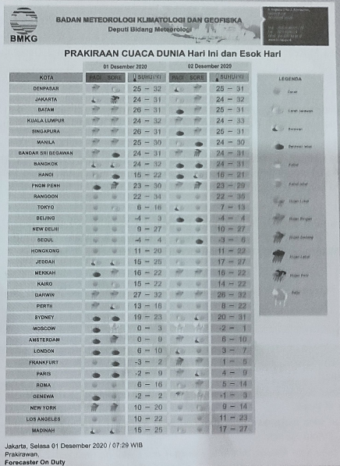  Badan Meteorologi Klimatologi dan Geofisika (BMKG) bidang meteorologi merupakan lembaga pemerintah, Salah satu tugasnya adalah memantau cuaca di Indonesia dan juga kota-kota besar di dunia. Pantauan cuaca meliputi suhu minimum di pagi hari dan suhu maksimum di siang (atau sore) hari. Hasil pantauan besaran suhu dituangkan dalam bentuk prakiraan cuaca. Hal ini dapat dimanfaatkan, salah satunya untuk memberikan masukan pada dunia penerbangan. Selain itu, masyarakat juga dapat memanfaatkannya ketika berada atau akan mengunjungi berbagai tempat. Tujuannya adalah mempersiapkan segala sesuatu dalam menghadapi cuaca yang berbeda dengan kondisi asalnya.  Beri tanda centang (X) pada kotak di depan pernyataan untuk jawaban – jawaban yang benar
   | PERNYATAAN
  [checklist no=11001 pg=CHECK] | Suhu Kota Beijing pukul 01.00 waktu setempat pada tanggal 2 Desember 2020 adalah yang paling rendah di dunia
  [checklist no=11002 pg=CHECK] | Penurunan suhu terbesar pada pagi hari dari tanggal 1 Desember 2020 terhadap 2 Desember 2020 terjadi di Kota London
  [checklist no=11003 pg=CHECK] | Kenaikan suhu maksimum pada sore hari pada tanggal 1 Desember 2020 terhadap 2 Desember 2020 terjadi di Kota Sydney
  [checklist no=11004 pg=CHECK] | Selisih suhu Kota Moscow dan Kota Frankfurt pada pagi hari tanggal 2 Desember 2020 adalah 3°C.
 | A | SIMPAN
 | B
 | C
 | D
 | E
12. | POSYANDU  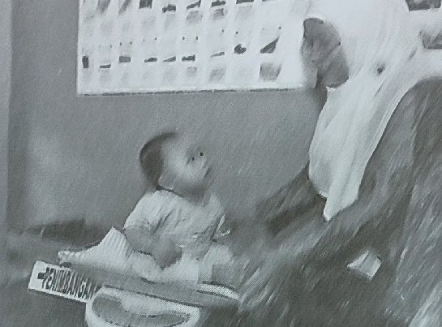  Peran posyandu atau pos pelayanan terpa di tengah masyarakat sangatlah besar. Posyandu memberikan Layanan kesehatan ibu dan anak di suatu daerah. Kegiatan di posyandu meliputi penimbangan berat badan dan pemberian asupan gizi yang seimbang Posyandu dilaksanakan atas kerja sama antara masyarakat dan puskesmas Biasanya kegiatan posyandu dilaksanakan secara berkala dan terjadwal Berikut disajikan hasil penimbangan berat badan terhadap lima bayi pertama yang didata pada suatu hari.  Pasangkan pernyataan berikut dengan jawaban yang benar  [clearradio]
  No. | Nama Bayi | Berat Badan (kg)
  1 | Yunita | 8,50
  2 | Rendy Rizky | 7,80
  3 | Sudirman Budi | 10,20
  4 | Wenty Yohana | 9,50
  5 | Dewi Sinta | 12,00
   | Jumlah | 48,00
    Berat badan Rendy Rizky dalam pecahan biasa. | [radio no=12001]
    Selisih berat badan Yunita dan Sudirman Budi dalam pecahan biasa. | [radio no=12002]
    Jumlah berat badan Rendy Rizky dan Wenty Yohana dalam pecahan campuran. | [radio no=12003]
    Perbandingan Berat badan Dewi Sinta terhadap jumlah berat badan keseluruhan 5 bayi. | [radio no=12004]
    [radio2 opsi=A]
    [radio2 opsi=B]
    [radio2 opsi=C]
    [radio2 opsi=D]
    [radio2 opsi=E] | 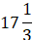
    [radio2 opsi=F] | 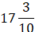
 | A | SIMPAN
 | B
 | C
 | D
 | E
13. | 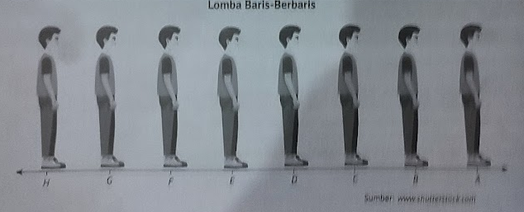  Setiap peringatan HUT Republik Indonesia, hampir dipastikan dirayakan oleh segenap masyarakat Indonesia dengan mengadakan berbagai lomba. Lomba yang dilakukan terkadang hanya untuk hiburan. Namun, ada pula lomba yang dikemas secara profesional. Salah satu lomba yang dapat dilakukan pelajar, baik SD, SMP, SMA/K atau masyarakat umum adalah lomba baris-berbaris.  Beri tanda centang pada kolom benar atau salah untuk setiap pernyataan
   | PERNYATAAN
  [checklist no=13001 pg=CHECK] | Pada garis bilangan, letak pelajar A ada pada bilangan 3.
  [checklist no=13002 pg=CHECK] | Pada garis bilangan, jika mundur 2 langkah, maka posisi pelajar C berada pada bilangan -1,
  [checklist no=13003 pg=CHECK] | Pada garis bilangan, agar pelajar F berada di bilangan 0, maka mundur 2 langkah.
  [checklist no=13004 pg=CHECK] | Pada garis bilangan, jika mundur 3 langkah kemudian maju 5 langkah, maka pelajar B berada pada bilangan 3.
 | A | SIMPAN
 | B
 | C
 | D
 | E
14. | Kartu Identitas  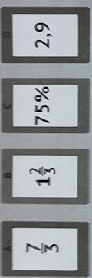  Pak Sunaryo adalah guru matematika di SMP "Citra Buana Dalam mendukung kegiatan belajar mengajar  yang asyik dan menyenangkan sesuai tuntutan pembelajaran abad 21. guru tertantang untuk lebih kreatif dalam mengajar di kelasnya Pak Sunaryo tidak kehabisan ide dalam membuat rencana pembelajaran di kelasnya la berencana membentuk kelompok diskusi yang beranggotakan empat siswa di suatu kelas.  Untuk memberikan identitas, Pak Sunaryo meminta siswa untuk mengenakan kartu identitas yang bertuliskan sebuah bilangan Setiap kelompok harus menuliskan bilangan dengan huruf yang berbeda. Gambar tersebut menunjukkan identitas salah satu kelompok di kelas  Beri tanda centang pada kotak di depan pernyataan untuk jawaban – jawaban yang benar.
   | PERNYATAAN
  [checklist no=14001 pg=CHECK] | Urutan bilangan menurun adalah 75 %; ;2,9;
  [checklist no=14002 pg=CHECK] | Urutan menurun artinya bilangan yang dituliskan bilangan ke-1 > bilangan ke-2 > bilangan ke-3 >  Bilangan ke-4.
  [checklist no=14003 pg=CHECK] | Nilai bilangan terakhir dalam urutan menurun adalah yang paling kecil.
  [checklist no=14004 pg=CHECK] | Jika kartu disusun secara mendatar dengan urutan menurun dari kiri ke kanan, kartu yang diletakkan pating kiri adalah kartu bertuliskan huruf D.
 | A | SIMPAN
 | B
 | C
 | D
 | E
15. | Rencana Keuangan Bulanan  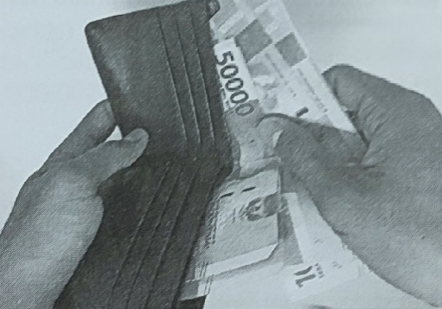  Jika tidak dikelola dengan baik, seseorang dapat mengalami masalah keuangan. Oleh karena itu, perlu dibuatkan perencanaan yang baik dalam mengelola keuangan. Umumnya, pengeluaran seseorang dalam satu bulan dibagi menjadi empat bagian, yaitu pengeluaran rutin, pengeluaran pribadi, pembayaran untuk cicilan utang, dan untuk tabungan yang dapat berbentuk investasi. Pengeluaran rutin dapat berupa pengeluaran rumah tangga, biaya transportasi, kebutuhan anak, beramal, dan juga biaya asuransi. Umumnya pengeluaran rutin berkisar 40% dari gaji. Pengeluaran pribadi (Life style) merupakan biaya yang keluar untuk kegiatan bersama keluarga seperti berekreasi, umumnya berkisar 20% dari gaji. Besaran pengeluaran cicilan atau utang bergantung dengan jumlah angsuran yang diajukan, jumlahnya tetap sampai tunas. Sementara itu, tabungan atau investasi merupakan dana cadangan untuk kepentingan jangka panjang atau yang mendesak, umumnya memiliki besaran 10%-50% dari gaji yang diterima.  Data berikut menunjukkan pengeluaran Pak Sunaryo selama satu bulan yang mempunyai gaji Rp8.000.000,00.
  No. | Rincian Pengeluaran | Besar
  1 | Pengeluaran Rutin | Rp3.200.000,00
  2 | Pengeluaran Pribadi | Rp1.600.000,00
  3 | Tabungan | Rp1.200.000,00
  4 | Lain – Lain | Rp2.000.000,00
   | Jumlah | Rp8.000.000,00
   | PERNYATAAN
  [checklist no=15001 pg=CHECK] | Besaran dana tabungan adalah 15% dari gaji yang diterima.
  [checklist no=15002 pg=CHECK] | Besaran pengeluaran pribadi adalah 20% dari gaji yang diterima.
  [checklist no=15003 pg=CHECK] | Jika pengeluaran rutin mengalami defisit (kurang) sebesar 30% dari gaji yang diterima, kekurangannya dapat ditutup dari pengeluaran lain-lain.
  [checklist no=15004 pg=CHECK] | Jika semua biaya lain-lain digunakan untuk menabung, biaya untuk menabung menjadi 40% dari gaji
 | A | SIMPAN
 | B
 | C
 | D
 | E
16. | Rencana Keuangan Bulanan  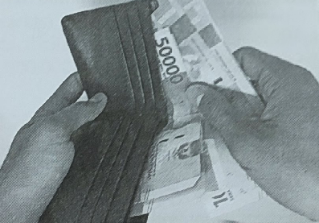  Jika tidak dikelola dengan baik, seseorang dapat mengalami masalah keuangan. Oleh karena itu, perlu dibuatkan perencanaan yang baik dalam mengelola keuangan. Umumnya, pengeluaran seseorang dalam satu bulan dibagi menjadi empat bagian, yaitu pengeluaran rutin, pengeluaran pribadi, pembayaran untuk cicilan utang, dan untuk tabungan yang dapat berbentuk investasi. Pengeluaran rutin dapat berupa pengeluaran rumah tangga, biaya transportasi, kebutuhan anak, beramal, dan juga biaya asuransi. Umumnya pengeluaran rutin berkisar 40% dari gaji. Pengeluaran pribadi (life style) merupakan biaya yang keluar untuk kegiatan bersama keluarga seperti berekreasi, umumnya berkisar 20% dari gaji. Besaran pengeluaran cicilan atau utang bergantung dengan jumlah angsuran yang diajukan, jumlahnya tetap sampai tunas. Sementara itu, tabungan atau investasi merupakan dana cadangan untuk kepentingan jangka panjang atau yang mendesak, umumnya memiliki besaran 10%-50% dari gaji yang diterima.  Data berikut menunjukkan pengeluaran Pak Sunaryo selama satu bulan yang mempunyai gaji Rp8.000.000,00.  Beri tanda centang pada kolom benar atau salah untuk setiap pernyataan
  No. | Rincian Pengeluaran | Besar
  1 | Pengeluaran Rutin | Rp3.200.000,00
  2 | Pengeluaran Pribadi | Rp1.600.000,00
  3 | Tabungan | Rp1.200.000,00
  4 | Lain – Lain | Rp2.000.000,00
   | Jumlah | Rp8.000.000,00
  PERNYATAAN | BENAR | SALAH
  Pengeluaran rutin menjadi Rp4.400.000,00 | [opsi no=16001 pg=B] | [opsi no=16001 pg=S]
  Besar pengeluaran lain-lain Rp800.000,00 | [opsi no=16002 pg=B] | [opsi no=16002 pg=S]
  Apabila terjadi defisit pengeluaran rutin, dapat diambilkan dari dana tabungan maksimal 5% dari gaji yang diterima. | [opsi no=16003 pg=B] | [opsi no=16003 pg=S]
  Pengeluaran biaya lain-lain dapat digabungkan ke dalam pengeluaran rutin. | [opsi no=16004 pg=B] | [opsi no=16004 pg=S]
 | A | SIMPAN
 | B
 | C
 | D
 | E
17. | Rencana Keuangan Bulanan  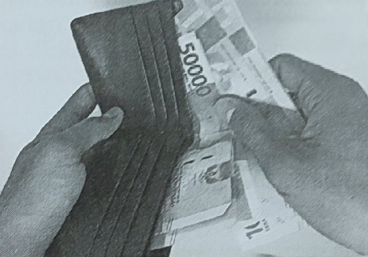  Jika tidak dikelola dengan baik, seseorang dapat mengalami masalah keuangan. Oleh karena itu, perlu dibuatkan perencanaan yang baik dalam mengelola keuangan. Umumnya, pengeluaran seseorang dalam satu bulan dibagi menjadi empat bagian, yaitu pengeluaran rutin, pengeluaran pribadi, pembayaran untuk cicilan utang, dan untuk tabungan yang dapat berbentuk investasi. Pengeluaran rutin dapat berupa pengeluaran rumah tangga, biaya transportasi, kebutuhan anak, beramal, dan juga biaya asuransi. Umumnya pengeluaran rutin berkisar 40% dari gaji. Pengeluaran pribadi (life style) merupakan biaya yang keluar untuk kegiatan bersama keluarga seperti berekreasi, umumnya berkisar 20% dari gaji. Besaran pengeluaran cicilan atau utang bergantung dengan jumlah angsuran yang diajukan, jumlahnya tetap sampai tunas. Sementara itu, tabungan atau investasi merupakan dana cadangan untuk kepentingan jangka panjang atau yang mendesak, umumnya memiliki besaran 10%-50% dari gaji yang diterima.  Data berikut menunjukkan pengeluaran Pak Sunaryo selama satu bulan yang mempunyai gaji Rp8.000.000,00.  Diketahui Pak Sunaryo menabung secara rutin sebesar Rp. 1.200.000 selama satu tahun. Jika Pak Sunaryo akan membeli sepeda motor baru dengan harga Rp. 15.000.000 menggunakan uang tabungan tersebut, ia perlu tambahan dana sebesar …
  No. | Rincian Pengeluaran | Besar
  1 | Pengeluaran Rutin | Rp3.200.000,00
  2 | Pengeluaran Pribadi | Rp1.600.000,00
  3 | Tabungan | Rp1.200.000,00
  4 | Lain – Lain | Rp2.000.000,00
   | Jumlah | Rp8.000.000,00
 | A | Rp. 14.400.000
 | B | Rp. 9.600.000
 | C | Rp. 800.000
 | D | Rp. 600.000
 | E
18. | Ruang Kelas yang Nyaman  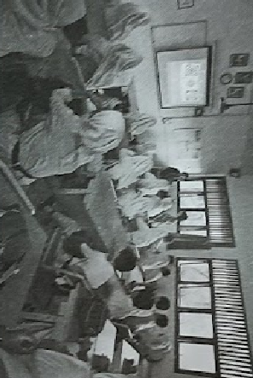  Ruang kelas idealnya berbentuk segi empat (persegi atau persegi panjang). Berdasarkan peraturan menteri tentang standar sarana dan prasarana pendidikan, luas minimal ruang untuk siswa di kelas adalah 2 m² tiap siswa. Dengan standar tersebut, diharapkan pergerakan siswa akan leluasa dan sirkulasi udara dapat berganti dengan baik sehingga suhu ruangan tetap nyaman untuk belajar. Adapun kapasitas setiap kelas standarnya adalah 20-32 siswa. Suatu kelas di SMP Mutiara Bersemi diisi siswa dengan jumlah 32 orang yang menempati meja dan kursi tunggal.  Pasangkan pernyataan berikut dengan jawaban yang benar
    Ukuran luas minimal untuk kelas berbentuk persegi adalah ….. meter persegi. | [radio no=18001]
    Ukuran minimal kelas berbentuk persegi panjang adalah …….. meter persegi. | [radio no=18002]
    Kelas berbentuk persegi akan dipasang keramik berukuran 50 cm x 50 cm. Banyak minimal keramik yang diperlukan adalah ... buah. | [radio no=18003]
    Kelas berbentuk persegi akan dipasang plafon dengan papan gipsum berukuran 80 cm x 80 cm. Banyak minimal papan gipsum yang diperlukan adalah... buah. | [radio no=18004]
    [radio2 opsi=A] | 9 x 7
    [radio2 opsi=B] | 7,5 x 7,5
    [radio2 opsi=C] | 8 x 8
    [radio2 opsi=D] | 9 x 7,2
    [radio2 opsi=E] | 10 x 10
    [radio2 opsi=F] | 16 x 16
 | A | SIMPAN
 | B
 | C
 | D
 | E
19. | Ruang Kelas yang Nyaman  Ruang kelas idealnya berbentuk segi empat (persegi atau persegi panjang). Berdasarkan peraturan menteri tentang standar sarana dan prasarana pendidikan, luas minimal ruang untuk siswa di kelas adalah 2 m² tiap siswa. Dengan standar tersebut, diharapkan pergerakan siswa akan leluasa dan sirkulasi udara dapat berganti dengan baik sehingga suhu ruangan tetap nyaman untuk belajar. Adapun kapasitas setiap kelas standarnya adalah 20-32 siswa. Suatu kelas di SMP Mutiara Bersemi diisi siswa dengan jumlah 32 orang yang menempati meja dan kursi tunggal.  Beri tanda centang pada kolom Sesuai atau Tidak Sesuai untuk setiap pernyataan
  PERNYATAAN | BENAR | SALAH
  Kelas VIII-B maksimal dapat diisi meja-kursi sebanyak 5 baris ke belakang dan 5 kolom ke kanan. | [opsi no=19001 pg=B] | [opsi no=19001 pg=S]
  Meja kursi di kelas VIII-C dapat diatur tempat duduknya 5 baris ke belakang dan 6 kolom ke kanan. | [opsi no=19002 pg=B] | [opsi no=19002 pg=S]
  Banyak siswa maksimum di ketas VIII-A adalah  orang. | [opsi no=19003 pg=B] | [opsi no=19003 pg=S]
  Jika jumlah siswa kelas VIII ada 125 orang, banyak siswa di kelas VIII-B adalah 27 orang. | [opsi no=19004 pg=B] | [opsi no=19004 pg=S]
 | A | SIMPAN
 | B
 | C
 | D
 | E
20. | Ruang Kelas yang Nyaman  Ruang kelas idealnya berbentuk segi empat (persegi atau persegi panjang). Berdasarkan peraturan menteri tentang standar sarana dan prasarana pendidikan, luas minimal ruang untuk siswa di kelas adalah 2 m² tiap siswa. Dengan standar tersebut, diharapkan pergerakan siswa akan leluasa dan sirkulasi udara dapat berganti dengan baik sehingga suhu ruangan tetap nyaman untuk belajar. Adapun kapasitas setiap kelas standarnya adalah 20-32 siswa. Suatu kelas di SMP Mutiara Bersemi diisi siswa dengan jumlah 32 orang yang menempati meja dan kursi tunggal.  Kelas IX-A berukuran 8 x 8 meter persegi dengan jumlah siswa 31 orang yang terdiri atas 16 siswa perempuan dan 15 siswa laki-laki. Setiap siswa dapat menempelkan hasil karya berupa poster di dinding kelas di bagian sisi kiri, kanan, dan belakang. Dinding sebelah kiri dan kanan yang dapat ditempeli poster masing-masing panjangnya 6 meter. Jika tinggi poster 1 meter, lebar maksimal poster yang dapat ditempel di dinding tersebut adalah.....  [isian no=20001]
 | A | SIMPAN
 | B
 | C
 | D
 | E

